ИНСТИТУТ «УРУСВАТИ»

24-го июля 1928 года в Индии был основан Институт научных исследований «Урусвати» (в переводе – «Свет утренней звезды»), после завершения Центрально-Азиатской экспедиции Н.К. Рериха (1923 – 1928 гг.). Во время этой уникальной экспедиции были собраны древние рукописи, бронзовые изделия, танки и другие предметы и свидетельства многовековой истории и культуры народов Центральной Азии. Каждый из членов семьи Рерихов внёс свой личный вклад в деятельность экспедиции.
Как писал биограф семьи Рерихов П.Ф. Беликов: «Николай Константинович успел ещё до отъезда наладить полезные связи со многими индийскими деятелями искусства и науки, что помогло без проволочек организовать научно-исследовательскую работу в регионе восточных Гималаев.
Незаменимую помощь в налаживании доверительных отношений с местным населением оказывала душевность Елены Ивановны. Само её присутствие в экспедиции открывало многие плотно закрытые для других двери. Интуитивно она находила правильный подход и к простому труженику гор, и к высоких степеней ламам в уединённых монастырях.
Знание местных наречий Юрием Николаевичем освобождало Рерихов от присутствия наёмных переводчиков, что создавало уважительную атмосферу и увеличивало доверие к членам экспедиции.
С самого начала Святослав Николаевич проявил себя большим знатоком древнего искусства и, кроме того, смог положить начало изучению гималайской флоры и народной фармакопеи, занявших впоследствии существенное место в исследовательской работе Рерихов»¹.
Для научно-исследовательской работы и был создан Институт «Урусвати» в древнейшей и красивейшей долине Кулу. Юрий Николаевич Рерих писал: «В долине Кулу, в которой расположен Институт "Урусвати", горный воздух пронизан тёплым солнцем. Здесь бок о бок существуют разные расы, культуры, языки, религии, искусства и природные явления. Здесь воплощён земной рай, который не подвластен пониманию человека, живущего настоящим моментом, но который раскрывается во всей своей первозданной красоте тому, кто осознает сущность многовекового союза человека и природы. В Азии не так много мест, подобных долине Кулу, – мест, в которых сохранился глубокий след, оставленный прошлым. (…) Человек, которому не довелось побывать в долине Кулу, может представить её как высокий порог, через который надо перешагнуть, чтобы оказаться в Центральной Азии.
Западная часть долины Кулу примыкает к горам Афганистана. Север соседствует с Кашмиром, а юг и восток лежат рядом с Непалом. На высокогорных плато свирепствуют ветры, воздух так разрежён, что у людей кружится голова, а животные погибают. Нужно приложить очень много усилий, чтобы перебраться через Гималаи и достичь Тибета, Гоби и далёкой Монголии. Однако долина Кулу соотносится в нашем сознании не с трудностями и опасностями, а с новыми принципами развития науки и с новой главой в истории человеческого самопознания.
Вновь наступает время, когда восточное знание проникает в нашу жизнь и подчиняет себе науку. Научные исследования Запада базируются на культуре Востока, что мы можем увидеть на примере Института гималайских исследований. Наггар – это ядро современной передовой научной мысли. Долина Кулу и её древние культуры – вот главный итог уникальной Центрально-Азиатской экспедиции художника и учёного Николая Рериха, которая прошла около 12 000 миль. Глава экспедиции в сопровождении Елены и Юрия Рерихов долгое время проводил исследования в долине Кулу и через 5 лет снова вернулся туда, чтобы основать там Институт гималайских исследований и продолжить научную работу в различных областях. (…)
Проект Института гималайских исследований был составлен Николаем и Юрием Рерихами. Он предполагал развитие научной мысли в форме конференций, лекций, совещаний и семинаров по двум основным направлениям. Первая линия действия – это археология плюс все науки и искусства, имеющие к ней отношение. Второе направление – это естественные науки плюс практические исследования. (…)
Урусвати может стать центром изучения тибетской цивилизации. Культура Тибета проникла в долину Кулу, в которой Николай, Елена и Юрий Рерихи основали "Урусвати". Для горных стран смешение культур, языков и национальностей считается абсолютно естественным.
Большинство предметов, привезённых из археологических экспедиций, находятся в Урусвати, поскольку тёплый климат благоприятствует хранению древних манускриптов. Если их попытаются перенести в другое место, они начнут разрушаться.
Горы Азии скрывают от современной цивилизации древние культуры и религии, в которых этнографы могут найти неисчерпаемые источники для исследования. Чего стоят костюмированные праздники, ритуалы, обычаи и символы, священные рощи и народные предания, которые представляют огромный интерес для любого этнографа! В долине Кулу постоянно ведётся изучение фольклора, диалектов, языков и физических особенностей народа, живущего у порога Гималаев.
Долина Кулу носит название Серебряной долины. Достаточно посмотреть на серебристые шапки снегов на гималайских вершинах или окинуть взором цветущие деревья долины, словно осыпанные снегом, чтобы понять, что её недаром назвали таким именем. Обилие воды и вулканическая почва – прекрасные условия для всевозможных трав и кустарников. В долине Кулу можно встретить огромное количество растительных зон – от альпийской до субтропической.
В Урусвати растёт до 60 видов яблонь, груш и других фруктовых деревьев. Ни одна европейская разновидность не станет приносить столько плодов, сколько приносят деревья в Урусвати.
Неудивительно, что в VII в. китайский паломник Сюань Цзан восхищался знаменитыми лекарственными травами Кулу. Они знамениты и поныне. Сборщики трав находят их в изобилии на высокогорных лугах. Современной медицине не мешало бы почерпнуть некоторые знания из древних традиций тибетских лам, собиравших лекарственные травы в долине Кулу.
Проекты основателей научного центра в Урусвати предполагают планомерное развитие ботаники, физиологии и биохимии на основе традиций древней фармакопеи, что может принести огромную пользу всему человечеству. Современная медицина не имеет понятия о многих древних лекарствах, поэтому ей нужно сотрудничать со старой врачебной техникой Индии и Тибета.
Биохимия предполагает изучение древних секретов целительства на современной базе, в условиях прекрасно оборудованной биохимической лаборатории. Лекарственные травы долины Кулу – прекрасный объект для изучения. (…)
Программа Отдела естественных наук в Институте гималайских исследований включает в себя строительство астрономической и метеорологической обсерватории, исследования в области физики и астрономии»².
Все запланированные программы были успешно воплощены в жизнь Институтом «Урусвати», благодаря совместной научной работе семьи Рерихов. Святослав Николаевич Рерих говорил: «Знания Юрия Николаевича были полезны Николаю Константиновичу, знания Елены Ивановны – Юрию Николаевичу. Я тоже взаимно обогащался от них троих. Мы всегда были очень тесно связаны и всегда работали вместе. Мы старались помочь друг другу, дополнять друг друга и всегда находили друг у друга поддержку и ответы на вопросы, которые часто встречаются в большом деле»¹.
П.Ф. Беликов писал: «Структура института определяла степень участия каждого из Рерихов в той или иной научной разработке. Так, археология больше приходилась на долю Николая Константиновича, этимология и лингвистика – Юрия Николаевича, история искусств и естественные науки – Святослава Николаевича. Елена Ивановна собирала и обрабатывала различные источники философской мысли Востока, вела подробные дневники своих наблюдений. Задуманный как научное учреждение по комплексному изучению обширного региона Азии, институт нёс в себе идею синтеза, который прежде всего осуществлялся в совместной работе его основателей. Они в равной степени разделяли ответственность в решении организационных вопросов и идеологической направленности работы в целом»¹.
Е.И. Рерих писала в 1930 году о научных проектах, которые должны быть осуществлены Институтом «Урусвати» и о создании метеорологической станции: «Не являются ли горы величайшими магнитными станциями? Не следует ли исследовать магнетизм и электричество? Исследование магнитных токов не даст ли безопасность воздухоплавания? Ведь в области изучения магнитных токов наука ещё в младенческом состоянии, и современные аппараты лишь игрушки, между тем как «наблюдения и исследования привели бы к великому открытию». Потому нам так хотелось бы начать эти наблюдения и исследования на нашей станции, ибо условия нашей местности особо хороши для этого. Также разве не заслуживают внимания все метеорические осадки, выпадающие на снежных вершинах и несомые в долины горными потоками? Для астрономических наблюдений условия здесь совершенно исключительные, в близлежащем малом Тибете, где легко можно иметь отделения главной станции. Геологически Гималаи также интересны, и пещеры их хранят не одну тайну для археологов, зоологов и антропологов.
Также количество горячих и других неисследованных источников велико, как и солёных озёр с различными свойствами, по указаниям местных жителей. Переходя к ботанике, зоологии и орнитологии, то вы уже знаете из рапортов нашего ботаника-зоолога, насколько он был доволен результатами своих работ. Редчайшие лечебные травы и растения сосредоточены на этих горах, и богатство ботанических видов непревзойдённо.
В археологическом отношении, конечно, долина наша одна из наиболее древних и богатых. Имеются следы и древней буддийской культуры. Очень примечательно здесь и количество наречий; среди горных племён, часто две рядом находящиеся деревни совершенно не понимают друг друга. Также здесь наблюдаются огненные атмосферные проявления и часты так называемые Гималайские сияния. Буду писать о желательности установления здесь метеорологической станции, чтобы потом расширить и перейти к наблюдениям и изучению магнитных токов, помня об особо удачных местных условиях»³.
В 1931 году, через три года после основания Института научных исследований «Урусвати», Н.К. Рерих говорит о достигнутых результатах: «Трёхлетие застаёт нас над сооружением стен биохимической лаборатории с отделом борьбы против рака. (…)
Как в историческом, археологическом, филологическом, так и в ботаническом, геологическом и физическом отношениях Институту предстоит, как уже и теперь видно, плодотворнейшая работа. (…)
Под руководством ботаника Института Институтом были организованы пять экспедиций в самой долине Кулу, в Лахуль, в Бешар, в Кангру, Лахор и в настоящее время протекает экспедиция в Ладак и Занскар, которая, будем надеяться, даст такие же богатые результаты, как и вышеназванные местности. (…)
Наряду с ботаническими коллекциями в Институте составились и многочисленные коллекции орнитологические и зоологические, которые хранятся в музеях Института, а около четырёхсот экземпляров направлено в музей Гарвардского университета в Кэмбридже.
Кроме естественнонаучных изысканий, под руководством директора Института Ю.Н. Рериха производится ряд работ по местному языковедению, истории и археологии. Во время пребывания нашего в Пондишери во Французской Индии, при посредстве члена-корреспондента Института, члена католической миссии Фушэ, было произведено обследование местных добуддийских погребений в урнах и саркофагах. Директором Института закончено два научных труда, ныне изданных – один в издательстве Уэльского университета о нашей Среднеазиатской экспедиции и другой о Зверином стиле, изданный Семинарией имени Кондакова в Праге. В настоящее время директор Института в сотрудничестве с известным знатоком тибетской литературы ламою Мингиюром занят над изучением и переводом книг по тибетской медицине, а также составлением грамматики лахульского языка и другими исследованиями тибетской литературы, которые будут опубликованы в ближайшем будущем.
К сроку трёхлетия Института вышел и первый "Ежегодник" за тридцатый год, в котором участвуют президент Археологического института в Америке доктор Маггофин, известный французский археолог граф де Бюиссон, биохимик Гарвардского университета В. Перцов и директор Института. Номер "Ежегодника" посвящён выдающемуся санскритологу проф. Ланману, состоящему почётным советником нашего Музея по отделу науки. Нельзя не отметить, что за последнее трёхлетие состав почётных советников по отделу науки усилился крупнейшими научными именами, как-то проф. Милликен, проф. Раман, проф. Метальников, докт. Свен Гедин, проф. Эйнштейн, сэр Джагадис Боше, докт. Меррил.
По отделу археологии, кроме докт. Маггофина, принимает участие докт. Хьювитт.
Члены-корреспонденты Института находятся как в Америке, Европе, так и в Африке и Азии, при этом многие университеты и научные учреждения выразили желание кооперировать как собраниями, так и печатными трудами»⁴.
За годы напряжённой работы Института «Урусвати» были налажены связи с разными научными учреждениями Вены, Праги, Варшавы, Загреба, Белграда, Риги, Брюгге, Швеции, Дании, Норвегии, Италии, Швейцарии, Америки, Португалии, Дальнего Востока, с Академией наук СССР через известного биолога и генетика Николая Ивановича Вавилова.
«Коллекции посылались и в Ботанический сад Нью-Йорка, и в Музей естественной истории там же, в Нью-Гарденс в Англию, и в Академию наук в Ленинграде, и в Ботанический сад в Париже. Кроме того, местные растительные экстракты посылались в Европу для терапевтических анализов. Поспел целый обширный тибетско-английский словарь, уже готовы исследования лахульского и амдосского диалектов. Много уже собралось разнообразных материалов. Журнал института за три года своего выхода и по содержанию, и даже по объёму всё возрастал, и был установлен обмен научных изданий и корреспонденция со всеми странами мира. (…) Много потрудился и директор института Юрий и секретарь института Шибаев, а сколько трудов положил Святослав и по медицинским экстрактам и по ботаническим собираниям. Были уже налажены показательные питомники, и вдруг загрохотали американские финансовые кризисы. Зашумело европейское смущение. Пресеклись средства. Одними картинами не удастся содержать целое научное учреждение. Давали всё, что могли, а дальше и взять негде. Между тем общий интерес к Гималаям всё возрастает. Ежегодные экспедиции направляются сюда со всех концов мира. Новые раскопки раскрывают древнейшие культуры Индии. В старых монастырях Тибета обнаруживаются ценнейшие манускрипты и фрески. Аюрведа опять приобретает своё прежнее значение [Аюрве́да (от санскр. "āyus" – "значение жизни", "принцип жизни", или "длинная жизнь" и "veda" – "знание") – это древнейшая существующая система здравоохранения, наследие древней Индии. Её название буквально переводится как "Наука Жизни". Она была признана Всемирной Организацией Здравоохранения (ВОЗ) как эффективная система альтернативной медицины], и самые серьезные специалисты опять устремляются к этим древним наследиям. Стоит лишь вспомнить, какие интересные исследования произвёл д-р Бернард Рид, доказавшие, что основы древнейшие весьма близки нынешним открытиям. Всё есть, а денег нет»⁵, – с болью писал Н.К. Рерих в 1938 году.
С началом Второй мировой войны работа Института стала невозможной из-за отсутствия средств, и в 1940 году научные исследования Института «Урусвати» были законсервированы, но результаты его деятельности остались в разных странах и продолжают использоваться для просвещения народа по всему миру.
В Учении Живой Этики сказано: «Ни один народ не может хвалиться, что он достаточно просвещён. Никто не может найти достаточно сил, чтобы одолеть невежество в единоборстве. Знание должно быть всемирным и поддержано в полном сотрудничестве. Пути сообщения не знают преград, также и пути знания должны процветать в обмене мнений»⁶.
Институт «Урусвати» – прообраз научного учреждения будущего, когда результаты исследований служат на пользу не только самого учреждения или отдельно взятой страны, но и становятся достоянием всей мировой науки. Деятельность Института научных исследований «Урусвати» показала на практике, как могут сотрудничать учёные разных стран, независимо от национальности и вероисповедания, взаимообогащая друг друга новыми общеполезными достижениями, так необходимыми человечеству.

Составитель Наталия Славгородская

БУДДИЙСКАЯ СИМВОЛИКА НА МОНЕТАХ ТИБЕТА

ЧАСТЬ I
Историческая справка

Посреди великих снежных гор, на неприступном высокогорном плато, на высоте 4000 метров над уровнем моря лежит загадочная страна – Тибет. Его называют "Крышей Мира" или "Страной Снегов". На протяжении многих веков она была изолирована от внешнего мира и окружена тайнами и легендами. Только торговые караваны и буддисты-паломники могли посещать эту необычную страну, наполненную уникальными святынями и тысячами буддийских монастырей.
Фактически, вся история Тибета связана с приходом и развитием буддизма в этой стране. Пришедший из Индии буддизм прекрасно адаптировался и развился именно в Тибете и успешно вобрал в себя многие традиции религии Бон, которая главенствовала на тибетской земле до его прихода. Это обогатило буддизм пышными и красочными ритуалами и мистериями, присущими только тибетскому буддизму. Именно Тибет считался хранителем буддизма, который укрепился в этой стране в середине седьмого века, во времена правления одного из величайших тибетский царей – Сонгцэн Гампо. Истоки основания буддийского государства мы можем видеть на картине Николая Рериха – "Дары китайской принцессы Вен-Чин" – через горные перевалы, по трудно проходимым ущельям идёт караван и везёт в Тибет китайскую принцессу, отданную в жёны тибетскому царю Сонгцэн Гампо. Она везёт с собой приданое, среди которого статуя Будды Шакьямуни. Легенда гласит, что эта статуя была отлита из сплава восьми металлов ещё при жизни Благословенного по Его отражению в воде, когда Учитель сидел на берегу озера. Для этой статуи в центре столицы Тибета – Лхасе – был построен специальный храм, став одной из главных тибетских святынь. Сонгцэн Гампо сделал Тибет великим государством, которое за несколько десятилетий стало одной из решающих сил в Центральной Азии. И именно благодаря утверждению буддизма, как основной религии этой страны, Тибет впоследствии превратился в теократическое государство, во главе которого стоял правитель, обладающий духовной и светской властью – Далай Лама, в переводе с монгольского – "Океан Мудрости".
Буддизм – одно из величайших мировых Учений, распространившееся по всему миру, и имеющее своих последователей во многих, как восточных, так и европейских странах. Эта религия имеет древнюю и уникальную символику, которая несёт в себе глубокие философские истины.
Вся жизнь Тибета, его культура и искусство проникнуты духом буддизма. Даже монеты, имевшие хождение в этой стране, являются не просто денежной единицей, но своеобразными амулетами или талисманами. Изучая монеты Тибета можно найти множество буддийских символов, имеющих особое значение. Через изучение тибетских монет можно проследить ход далёких исторических событий, познакомиться с интереснейшими традициями и обычаями этой загадочной азиатской страны, изучению которой посвятил большую часть своей научной деятельности Ю.Н. Рерих.

Монеты, отчеканенные в Непале

До середины восемнадцатого века Тибет не имел своей чеканной монеты. В денежном обращении использовались серебряные монеты, отчеканенные в Непале. По официальному договору правительств обеих стран, из Тибета в Непал отправлялись серебряные слитки, из которых чеканились монеты, отправляемые обратно в Тибет. Эти монеты очень ценились тибетцами. Они были красивы и несли в себе буддийскую символику.
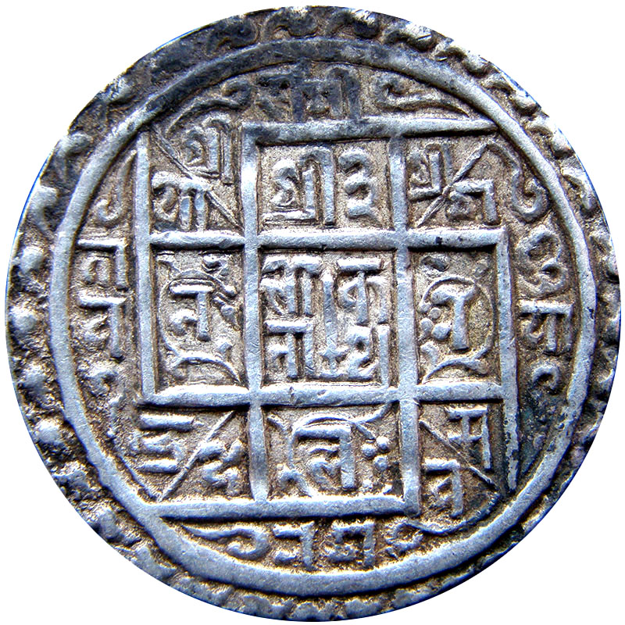
Среди буддийских символов на этих монетах можно увидеть Свастику – "связанную с благом" – древний символ Света. Свастику называют "Печатью Сердца", т.к. считается, что она была отпечатана на сердце Будды. Можно встретить бронзовые статуэтки Будды Шакьямуни, на груди которого изображена Свастика. "В бесконечность древности устремляет Свастика – знак Огненного креста жизни", – писал Н.К. Рерих в своей статье "Искусство Тибета".
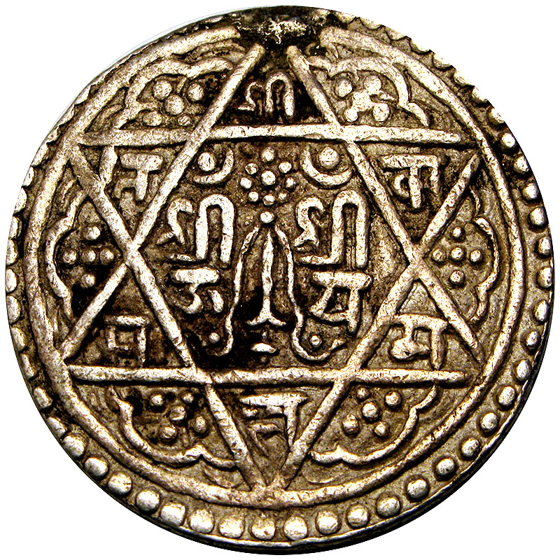
Встречаются на монетах разные варианты Янтр. Янтра (санскр. "Jantra" – "инструмент", "способ", "предмет") – сакральный геометрический символ, используемый при медитациях в буддизме. Это визуальный инструмент, служащий для концентрации внимания. Янтра представляет собой симметричную геометрическую конструкцию из наложенных друг на друга треугольников вершиной вверх или вершиной вниз, которые могут быть вписаны в ромб, квадрат или окружность. Треугольник вершиной вниз символизирует женское начало природы, треугольник вершиной вверх – мужское начало. Янтра символизирует прообраз внутренней гармонии души человека. Всего известно около тысячи различных Янтр. Всем известна шестиконечная "Звезда Давида", представляющая собой Янтру, состоящую из двух треугольников.

Так же можно встретить на монетах изображение Ступы. В переводе с санскрита, это слово означает вершина, верхушка. В Монголии её называют – субурган, в Тибете – чортэн. В буддизме ступа стала символом мироздания, схематически выраженного ступенчатой структурой ступы. Она символизирует собой центр Мира – вселенскую гору Меру. Ступа имеет пять составляющих её частей: основание, лестница (ступени), купол, шпиль и навершие. В буддизме эти пять частей ступы могут соответствовать нескольким значениям. Например, пяти первоэлементам: основание соотносится с элементом Земли; лестница – с Водой; купол – с Огнём; шпиль – с элементом Ветер (Воздух); навершие – с Пространством. Или другое соотношение: основание – омрачения ума, т.е невежество, бездуховность; лестница и купол – начало пути к просветлённому состоянию ума, т.е. к духовному развитию; шпиль – состояние бодхисаттвы, или достижения высоких духовных способностей; навершие – состояние Будды. Таким образом, Ступа также рассматривается как символ Пути духовного восхождения.
В буддийских текстах упоминается, что после кремации тела Будды останки его были поделены на восемь частей, каждая из которых была помещена в специальную ступу. Эти реликвии стали объектом поклонения буддистов.
Многие из монет, отчеканенных в Непале для Тибета, можно видеть с пробитыми в них дырками – их использовали для ношения как талисманы или обереги-охранители.

Монеты, отчеканенные в Тибете

Не всегда отношения Тибета с Непалом были дружественными. Бывали периоды обострения взаимоотношений, переходящие в военные конфликты.
В книге Ю.Н. Рериха "По тропам Срединной Азии" читаем: "Повсюду виднелись руины старых фортов, сторожевых башен и стен. Говорили, что это следы непало-тибетской войны 1792 года, когда отряды гурков пронеслись через провинцию Цанг, разграбили Шигадзе и Ташилунпо, и тибетцы былы спасены китайскими экспедиционными войсками, посланными великим императором Манчу Чьен-лонгом (1736 – 1795 гг.).
Память о замечательной стрельбе из лука кавалеристов Манчу и по сей день живёт среди людей, и много историй рассказывается о доблести Со-ло маг-ми, или солонских воинах, которые составляли часть китайского войска". Это историческое событие предшествовало появлению серебряной монеты, отчеканенной правительством Тибета для вознаграждения китайских солдат, освободивших Тибет от непальского вторжения. Так, в 1792 году, в провинции Конг-по на юго-востоке Тибета была отчеканена первая тибетская монета, получившая название "Конг-пар Тангка".
Эта монета, безусловно, представляет историческую и коллекционную ценность. При внимательном изучении Конг-пар Тангки открываются новые грани истории Тибета и священной буддийской символики.

Алексей Рыбак

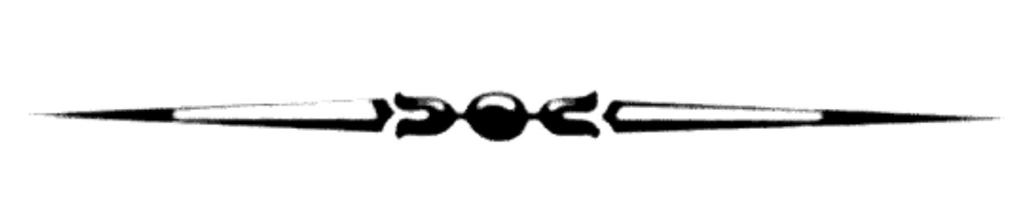
СЕМЬЯ – ВЕЛИЧАЙШАЯ ЦЕННОСТЬ

8 июля в России отмечается праздник – День семьи, любви и верности. Установление этого праздника призвано обратить внимание всего российского общества на то, что семья – величайшая ценность, созидаемая человечеством. Она – основа общества, залог здоровья народа. Идеалы построения семьи можно найти в мировых религиях, которые считают супружество духовным единением души с душой, сердца с сердцем мужчины и женщины.
Учение Живой Этики рассматривает семью как прообраз общинножительства, которое, как построение жизни людей нашей планеты, должно утвердиться в будущем. Е.И. Рерих считала брак священным понятием. Она писала: «Ведь каждый благоразумный человек отлично понимает значение нерушимости брака и гармонии семьи для подрастающего поколения и в государственном строительстве. В Учении указано, что семья есть прообраз государства. Благосостояние и благополучие государства покоятся на прочных устоях семьи»¹.
Современные семьи, в большинстве своём, не являются духовным союзом мужчины и женщины. Высокое назначение семьи часто забыто. Пьянство, наркомания, агрессивность и жестокость всё более вторгаются в пространство семьи, разлагают её изнутри, поражая общественными недугами. Россия занимает одно из первых мест в мире по уровню разводов; доля детей, родившихся вне брака, составляет около 30%; Россия занимает первое место в мире по количеству абортов; первое место в мире по количеству брошенных детей. Сегодня большая часть молодых людей отказывается от идеалов супружеской верности. Кризис института семьи в современном обществе становится очевиден.
А.И. Клизовский, автор книги «Основы миропонимания Новой Эпохи», пишет: «Космос даёт право каждому любить и быть любимым, (…) но достигнуть этого права и осуществить его возможно лишь соединением со своим дополнением, с родственной нам половиной нашей души. (…) Поэтому не свободная, вне брака, или подкупная за деньги любовь, не обеты безбрачия или аскетизм, но брак, основанный на сердечном влечении Начал друг к другу, есть панацея от всех современных зол и всех искажений»².
В основе семьи должна лежать подлинная любовь супругов и огромная ответственность за совместную жизнь и воспитание детей. В Учении Живой Этики о любви говорится как об основном понятии человечества. Любовь к Богу, любовь к ближнему, любовь материнская, любовь супружеская…
«Каждое чистое сердце знает этот Источник. Чем же слить сердца? Скажем – любовью, тем мощным источником, который превращает жизнь в явление Красоты»³.
Е.И. Рерих пишет о законных браках, основанных на любви: «Правильное понимание великого таинства, уважение к женскому началу переродят мир. Люди должны понять божественность любви в её высочайшем проявлении и также искать здесь, на Земле её отображения. И, конечно, даже само потомство, как плод любви, будет много выше потомства случайного совокупления. (…) Всё в мире зависит от любви и держится любовью»⁴.
Нравственный и духовный уровень родителей, их образ жизни, оказывают огромное влияние на формирование потомства. Особенно это касается матери. Также влияют люди, находящиеся рядом: семья родителей, мать, отец, их мысли, чувства, намерения.
Создание хорошей семьи во многом зависит от женщины. Именно женщина по природе своей является более тонким и чутким организмом, нежели мужчина. Е.И. Рерих пишет о предназначении женщины в современном мире: «Именно женщине предстоит совершить подвиг двоякий – поднять себя и поднять своего вечного спутника, мужчину»⁶.
О высокой миссии женщины в семье писал известный латышский поэт и писатель Р.Я. Рудзитис: «Женщина рождает жизнь, она носящая жизнь, благословляющая жизнь, великая творящая и очищающая сила. Главное – женщине-матери дана первородная власть над душой ребёнка. (…) Если бы каждая женщина-мать осознала всю свою безмерную ответственность»⁵.
«Разве не мать закладывает первые зёрна сознательной жизни ребенка? Разве не мать даёт направление и окраску или качество всем его стремлениям и способностям? (…) Женщина, стремящаяся к знанию и красоте, в полном сознании своей ответственности, высоко подымет нравственность и уровень всей жизни. Не будет места отвратительным порокам, ведущим к вырождению и уничтожению целых народностей!»⁷.
В древности (а на Востоке и сейчас) комнату, где находится будущая мать, окружали красивыми вещами – картинами, гобеленами, цветами, сжигали благовония, приглашали к беременным музыкантов и поэтов. В древней Греции будущих матерей отправляли на 9 месяцев в прекрасные сады. В свете современных исследований эти действия имеют научную основу.
После рождения ребёнка на родителей ложится главная ответственность за его воспитание, что часто не осознаётся в современных семьях.
«Среди семей часто вопрос воспитания вообще не затрагивается, дети растут сами по себе, и ласковая рука не коснётся их, и голос близкий не расскажет о мире чудесном»⁸.
В наше время одной из важных задач воспитания является необходимость беречь детей от негатива в окружающей жизни. Учение Живой Этики призывает: «Уберегите детей от всего ложного, уберегите от дурной музыки; уберегите от сквернословия; уберегите от ложных состязаний; уберегите от утверждения самости, тем более что нужно привить любовь к непрестанному знанию. Мускулы не должны забивать ум и сердце»⁹.
Самое главное – устремить детей к восприятию красоты в окружающей жизни, зародить в них стремление к труду, научить строить будущее своими руками.
Настоящая семья должна быть образцом гармоничного, дружеского сотрудничества родителей и детей, где в постоянном труде и заботе друг о друге раскрываются и совершенствуются лучшие качества каждого.
«Будущее всего человечества зависит от правильного понимания того, какой должна быть семья. Проблемы семьи касаются всех, потому что каждый человек чей-то ребёнок и, обычно, вырастая, сам становится родителем»⁵.
«Семья во всех Учениях указана как устой всего будущего»¹⁰.

Составитель Елена Галицкая

ПРИМЕЧАНИЯ

институт «урусвати»

- Журнал «Восход» № 7 (207), Июль, 2011 г. П.Ф. Беликов. Личное участие членов семьи Н.К. Рериха в работе института «Урусвати». Доклад на Рериховских чтениях в Новосибирске в 1979 г.  - Ю.Н. Рерих. Тибет и Центральная Азия. Вершина современной науки. | - Письма Е.И. Рерих в 2-х тт. Т. 1, 13.10.1930.  - Н.К. Рерих. Твердыня Пламенная. УРУСВАТИ. Обращение Президента-Основателя по случаю трёхлетия Гималайского Института научных исследований.  - Н.К. Рерих. Обитель Света. Урусвати.  - Живая Этика. Аум, 341.

семья – величайшая ценность

- Письма Е.И. Рерих в 2-х тт. Т. 2, 1939 г.  - А.И. Клизовский. Основы миропонимания Новой Эпохи.  - Е.И. Рерих. Письма в Америку. Т. 1, 27.VI.1934.  - Письма Е.И. Рерих в 2-х тт. Т. 1, 27.VI.1934. | - Т.В. Аверьянова. Духовные основы любви, брака и семьи. М., 2008.  - Письма Е.И. Рерих в 2-х тт. Т. 1, 09.01.1935.  - Письма Е.И. Рерих в 2-х тт. Т. 1, 01.03.1929.  - Живая Этика. Надземное, 425.  - Живая Этика. Община, 116.  - Живая Этика. Сердце, 549.

ИНФОРМАЦИЯ
КУЗБАССКОГО РЕРИХОВСКОГО ОБЩЕСТВА

  - Программа Круглого Стола 21 июля 2013 г.:
- Беседы о музыке с Н.Д. Спириной. Видеофильм Сибирского Рериховского Общества.
- Доклад: «Институт "Урусвати"».
- Стендовые доклады: «Буддийская символика на монетах Тибета», «Семья – величайшая ценность».
- Фрагмент выступления председателя Сибирского отделения РАН академика А. Асеева на телеканале «Культура».
- «Образ Святого Сергия в творчестве Николая Рериха». Слайд-фильм студии Сибирского Рериховского Общества.
- Выставка из фондов Музея Н.К. Рериха г. Новосибирска «Космос».
  - В июле, в г. Новокузнецке, выставки Кузбасского Рериховского Общества представлены:
- Выставка «Космос» – в школе № 38.
- Выставка репродукций с картин Н.К. Рериха «Женский Образ в творчестве Н.К. Рериха» – в библиотеке «На Октябрьском».
  - Издательским центром «РОССАЗИЯ», Музеем Николая Рериха и Сибирским Рериховским Обществом издаётся уникальный Рериховский журнал «Восход», подписаться на который можно через Интернет-магазин Сибирского Рериховского Общества.
  - Каждое последнее воскресенье месяца, в г. Новосибирске, проходят Круглые Столы Сибирского Рериховского Общества. Этот крупный культурный форум проходит, для всех интересующихся вопросами Живой Этики и наследием семьи Рерихов, в здании Музея Н.К. Рериха по адресу:
630099, г. Новосибирск, ул. Коммунистическая, 38.
Транспорт: ост. автобусов, троллейбусов, маршрутных такси «Кинотеатр Маяковского»; метро «Площадь Ленина».
Музей Н.К. Рериха работает с 11⁰⁰ до 18⁰⁰ часов. Выходные дни – понедельник, а также последние суббота и воскресенье каждого месяца.
Телефоны дежурного: (383)210-34-55; 218-06-71
E-mail: sibro@54.ru
Сайт: www.sibro.ru
  - Рериховскую литературу можно приобрести, в г. Новокузнецке, по адресу:
- магазин «Планета», ул. Кирова, 94
часы работы:10⁰⁰ – 20⁰⁰ без выходных
  - Контакты Кузбасского Рериховского Общества:
Телефон: 8-923-515-2020
E-mail: kuzbassro@mail.ru
Сайт: www.kuzbassro.ru

СОДЕРЖАНИЕ

Наталия Славгородская Институт «Урусвати»…………….....1

Алексей Рыбак Буддийская символика на монетах Тибета………………………………..9

Елена Галицкая Семья – величайшая ценность……14

Примечания …………………………....................17

Информация Кузбасского Рериховского Общества………...18

«Искорка», № 7(85), июль, 2013 г.
Материалы Круглого Стола
Кузбасского Рериховского Общества
Печатается по решению
Совета Кузбасского Рериховского Общества
Сдано в печать 19.07.2013 г., тираж 20 экз.
Издательство Кузбасского Рериховского Общества, 2013

